…Все силы,
а если понадобится,
и жизнь, я отдам за свободу и честь нашей Родины!..
Смерть фашистским оккупантам!
Смерть предателям
Родины!

Цель: познакомить детей с юными героями-антифашистами, пионерами-героями Великой Отечественной войны; воспитывать чувства патриотизма, любовь к Родине, сострадание к людям.
Ход мероприятия
Слайд №1
Ведущий 1: Так получилось, что именно в сегодняшний день – 8 февраля, но в разные годы и в разных странах гибли юные герои.
Ведущий 2: 8 февраля1962 года трудящиеся Парижа вышли на антифашистскую демонстрацию. В первом ряду шёл невысокий пятнадцатилетний паренёк Даниэль Фери. Он не слышал выстрелов. Сражённый пулей упал на мостовую.
Слайд №2
Ведущий 1: Ровно через год, 8 февраля 1963 года, в Иракской тюрьме от нечеловеческих пыток умер другой мальчик - Фадыл Джамаль. С тех пор решено День 8 февраля сделать Днем памяти юных героев-антифашистов. Юные герои-антифашисты, это такие же дети как вы. Они боролись за то, чтобы был мир во всем Мире. Чтобы не гибли люди от бандитов, террористов, чтобы не было фашизма на Земле.
Слайд №3

Ведущий 2: В 1964 году по инициативе московских школьников этот день стали посвящать памяти юных героев, которые погибли, сражаясь с фашизмом. Юные московские пионеры обратились к правительствам других стран – помните детей, погибших ради самой жизни на земле.
Ребята, для вас сейчас слово «пионер» ни о чем не говорит. А вот такую картину хорошо помнят стены нашей школы.

Слайд №4

ВХОДИТ ОТРЯД РЕБЯТ-ПИОНЕРОВ. (под пионерскую песню)
Ведущий 2: В каждой школе была своя пионервожатая. Обращаясь к ребятам, она говорила:

Вожатая:
- К борьбе за дело Коммунистической партии будьте готовы!

Все хором:
- Всегда готовы!

Ведущий 1: И они доказали своей жизнью, что готовы… ГОТОВЫ ДАЖЕ УМЕРЕТЬ ЗА РОДИНУ!
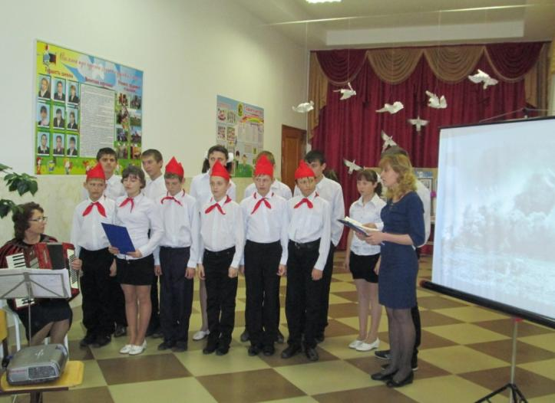
Песня: «Пионерская клятва»

Ведущий 2: Во время Великой Отечественной дети были не только жертвами. Они становились и воинами. За особые заслуги, мужество и героизм, проявленные в борьбе с фашистами, 3,5 миллиона подростков были награждены медалями, а 7 000 удостоены звания Героя Советского Союза. Они были мальчишками и девчонками, но в Указах о награждении не указывался возраст, только фамилия, имя и отчество.

Ученик: Мужеством исполнены страницы истории нашей Родины.
Ученик: И высочайшей вершиной этого мужества была Великая Отечественная Война.
Ученик: Эта война, самая народная и поистине самая священная из всех воин на земле, навсегда останется великим уроком человеческого мужества.

Слайд №5 (звучит песня «И всё о той весне») 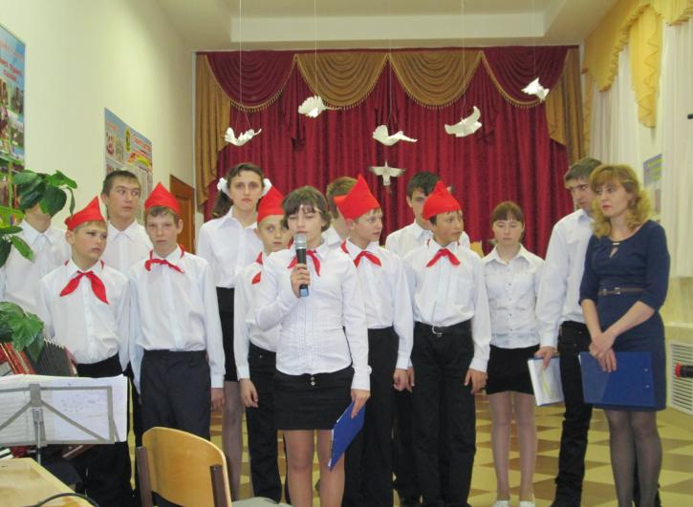

Ученик:
В тот день июньский. На рассвете,
Вступая в бой, святой и правый
С отцами поравнялись дети
Геройством, доблестью и славой.
Ученик:
Чтоб снова на земной планете
Не повторилось той войны
Нам нужно,
Чтобы наши дети.
Об этом помнили,
Как мы!
Я не напрасно беспокоюсь,
Чтоб не забылось та Война.
Ведь эта память – наша совесть.
Она, Как сила нам нужна….
Ведущий1: Памяти юных- мальчиков и девочек всех стран, тех, кто боролся и умирал за свободу, равенство и счастье людей, посвящается день 8 февраля.
Их много погибло в борьбе. Имена у них разные, но старшие дали им одно общее имя- орлята. Орлята –это значит отважные, смелые.

Слайд№6

Ученик:
Поверьте, это совсем не просто,
Жить так, чтоб гордилась тобою страна,
Когда тебе вовсе еще не по росту
Шинель, оружие и война.

Ученик:
Юные безусые герои,
Юными остались вы навек.
Перед вашим вдруг ожившим строем
Мы стоим, не поднимая век.
Боль и гнев сейчас тому причиной,
Благодарность вечная вам всем,
Маленькие стойкие мужчины,
Девочки, достойные поэм.
Ученик:
Горнили к бою трубы полковые.
Военный гром катился над страной.
Вставали в строй мальчишки боевые
На левый фланг, в солдатский строй.

Ученик:
Великоваты были им шинели,
Во всём полку сапог не подобрать,
Но всё ровно в боях они умели
Не отступать и побеждать.
Ученик:
Жила в сердцах их взрослая отвага,
В двенадцать лет по – взрослому сильны,
Они дошли с победой до Рейхстага –
Сыны полков своей страны.
Ученик: Война - жесточе нету слова.
Война - печальней нету слова.
Война - святее нету слова
В тоске и славе этих лет.
И на устах у нас иного
Еще не может быть и нет...
Ведущий2: В благодарной памяти народа навсегда останутся славные боевые дела юных героев. Тех, кто мужественно дрался с лютым врагом на полях фронтовых сражений, в партизанских отрядах и в условиях подполья. Тех, кто внес свой вклад в грядущую победу и кому сегодняшние сверстники обязаны счастливой мирной жизнью.
Ученик:
Янтарные рассветы и закаты,
И свежесть леса, и речная гладь…
Чтоб радовались этому ребята,
Отцы и деды, бывшие солдаты,
Умели за отчизну постоять.
И в восемнадцатом,
И в сорок первом
Шли в бой они,
А рядышком порой
Шагал мальчишка,
Сверстник наш, наверно.
Ещё мальчишка,
Но уже герой!

Слайд№7
Ведущий2: Особое внимание безусловно заслуживают пионеры-герои Великой Отечественной. До войны это были самые обыкновенные мальчишки и девчонки. Учились, помогали старшим, играли, бегали-прыгали, разбивали носы и коленки. Их имена знали только родные, одноклассники да друзья.
ПРИШЕЛ ЧАС - ОНИ ПОКАЗАЛИ, КАКИМ ОГРОМНЫМ МОЖЕТ СТАТЬ МАЛЕНЬКОЕ ДЕТСКОЕ СЕРДЦЕ, КОГДА РАЗГОРАЕТСЯ В НЕМ СВЯЩЕННАЯ ЛЮБОВЬ К РОДИНЕ И НЕНАВИСТЬ К ЕЕ ВРАГАМ.
Мальчишки. Девчонки. На их хрупкие плечи легла тяжесть невзгод, бедствий, горя военных лет. И не согнулись они под этой тяжестью, стали сильнее духом, мужественнее, выносливее.
Маленькие герои большой войны. Они сражались рядом со старшими - отцами, братьями, рядом с коммунистами и комсомольцами.
И ни на миг не дрогнули юные сердца!
Их повзрослевшее детство было наполнено такими испытаниями, что, придумай их даже очень талантливый писатель, в это трудно было бы поверить. Но это было. Было в истории большой нашей страны, было в судьбах ее маленьких ребят - обыкновенных мальчишек и девчонок.
Песня: «Пионеры Кубани»

(Выступление детей о пионерах – героях, о героях – антифашистах.)

Слайд№8-9
Ученик:
Юта Бондаровская
Куда бы ни шла синеглазая девочка Юта, ее красный галстук неизменно был с нею...
Летом 1941 года приехала она из Ленинграда на каникулы в деревню под Псковом. Здесь настигла Юту грозная весть: война! Здесь увидела она врага. Юта стала помогать партизанам. Сначала была связной, потом разведчицей. Переодевшись мальчишкой-нищим, собирала по деревням сведения: где штаб фашистов, как охраняется, сколько пулеметов.
Возвращаясь с задания, сразу повязывала красный галстук. И словно силы прибавлялись! Юта поддерживала усталых бойцов звонкой пионерской песней, рассказом о родном своем Ленинграде...
И как же радовались все, как поздравляли партизаны Юту, когда пришло в отряд сообщение: блокада прорвана! Ленинград выстоял, Ленинград победил! В тот день и синие глаза Юты, и красный ее галстук сияли, как кажется, никогда.
Но война ещё не окончена. В одном из боев - у эстонского хутора Ростов - Юта Бондаровская, маленькая героиня большой войны, пионерка, не расставшаяся со своим красным галстуком, пала смертью храбрых. Родина наградила свою героическую дочь посмертно медалью "Партизану Отечественной войны" 1 степени, орденом Отечественной войны 1 степени.

Слайд№10-12
Ученик:
Валя Котик
Он родился 11 февраля 1930 года. Учился в школе №4 города Шепетовки, был признанным вожаком пионеров.
Когда в Шепетовку ворвались фашисты, Валя Котик вместе с друзьями решил бороться с врагом. Ребята собрали на месте боев оружие, которое потом партизаны на возу с сеном переправили в отряд.
Присмотревшись к мальчику, коммунисты доверили Вале быть связным и разведчиком в своей подпольной организации. Он узнавал расположение вражеских постов, порядок смены караула.
Фашисты наметили карательную операцию против партизан, а Валя, выследив гитлеровского офицера, возглавлявшего карателей, убил его...
Когда в городе начались аресты, Валя вместе с мамой и братом Виктором ушел к партизанам. Пионер, которому только-только исполнилось четырнадцать лет, сражался плечом к плечу со взрослыми, освобождая родную землю. На его счету - шесть вражеских эшелонов, взорванных на пути к фронту. Валя Котик был награжден орденом отечественной войны 1 степени, медалью "Партизану Отечественной войны" 2 степени.
Валя Котик погиб как герой, и Родина посмертно удостоила его званием Героя Советского Союза. Перед школой, в которой учился этот отважный пионер, поставлен ему памятник. И сегодня пионеры отдают герою салют.

Слайд№13-16
Ученик:
Марат Казей
...Война обрушилась на белорусскую землю. В деревню, где жил Марат с мамой, ворвались фашисты. Осенью Марату уже не пришлось идти в школу в пятый класс. Школьное здание фашисты превратили в свою казарму. Враг лютовал.
За связь с партизанами была схвачена мама Марата, и вскоре олн узнал, что её повесили в Минске. Гневом и ненавистью к врагу наполнилось сердце мальчика. Вместе с сестрой, комсомолкой Адой, пионер Марат Казей ушел к партизанам в Станьковский лес. Он стал разведчиком в штабе партизанской бригады. Проникал во вражеские гарнизоны и доставлял командованию ценные сведения. Используя эти данные, партизаны разработали дерзкую операцию и разгромили фашистский гарнизон в городе Дзержинске...
Марат погиб в бою. Сражался до последнего патрона, а когда у него осталась лишь одна граната, подпустил врагов поближе и взорвал их... и себя.
За мужество и отвагу пионер Марат Казей был удостоен звания Героя Советского Союза. В городе Минске поставлен памятник юному герою.

Слайд№17-18
Ученик:
Зина Портнова
Война застала ленинградскую пионерку Зину Портнову в деревне Зуя, куда она приехала на каникулы. Здесь была создана подпольная комсомольско-молодежная организация "Юные мстители", и Зину избрали членом ее комитета. Она участвовала в дерзких операциях против врага, в диверсиях, распространяла листовки, по заданию партизанского отряда вела разведку.
...Стоял декабрь 1943 года. Зина возвращалась с задания. В деревне Мостище ее выдал предатель. Фашисты схватили юную партизанку, пытали. Ответом врагу было молчание Зины, ее презрение и ненависть, решимость бороться до конца. Во время одного из допросов, выбрав момент, Зина схватила со стола пистолет и в упор выстрела в гестаповца.
Вбежавший на выстрел офицер был также убит наповал. Зина пыталась бежать, но фашисты настигли ее...
Отважная юная пионерка была зверски замучена, но до последней минуты оставалась стойкой, мужественной, несгибаемой. И Родина посмертно отметила ее подвиг высшим своим званием - званием Героя Советского Союза.
Песня: «Женька»

Слайд№19-21
Ученик:
Леня Голиков
Рос в деревне Лукино. Когда его родное село захватил враг, мальчик ушел к партизанам.
Не раз он ходил в разведку, приносил важные сведения в партизанский отряд. И летели под откос вражеские поезда, машины, рушились мосты, горели вражеские склады...
Был в его жизни бой, который Леня вел один на один с фашистским генералом. Граната, брошенная мальчиком, подбила машину. Из нее выбрался гитлеровец с портфелем в руках и, отстреливаясь, бросился бежать. Леня - за ним. Почти километр преследовал он врага и, наконец, убил его. В портфеле оказались очень важные документы. Штаб партизан немедленно переправил их самолетом в Москву.
Немало было еще боев в его недолгой жизни! И ни разу не дрогнул юный герой, сражавшийся плечом к плечу со взрослыми. Он погиб зимой 1943 года. Пионеру-партизану Лене Голикову было присвоено звания Героя Советского Союза.

Слайл№22-23
Ученик:
Саша Бородулин
Шла война. Над поселком, где жила Саша, надрывно гудели вражеские бомбардировщики. Родную землю топтал вражеский сапог. Не мог с этим мириться Саша Бородулин, пионер с горячим сердцем юного ленинца. Он решил бороться с фашистами. Раздобыл винтовку. Убив фашистского мотоциклиста, взял первый боевой трофей - настоящий немецкий автомат. День за днем вел он разведку. Не раз отправлялся на самые опасные задания. Немало уничтоженных машин и солдат было на его счету. За выполнение опасных заданий, за проявленное мужество, находчивость и смелость Саша Бородулин зимой 1941 года был награжден орденом Красного Знамени.
Каратели выследили партизан. Трое суток уходил от них отряд, дважды вырывался из окружения, но снова смыкалось вражеское кольцо. Тогда командир вызвал добровольцев - прикрыть отход отряда. Саша первым шагнул вперед. Пятеро приняли бой. Один за другим они погибали. Саша остался один. Еще можно было отойти - лес рядом, но отряду так дорога каждая минута, которая задержит врага, и Саша вел бой до конца. Он, позволив фашистам сомкнуть вокруг себя кольцо, выхватил гранату и взорвал их и себя. Саша Бородулин погиб, но память о нем жива. Память о героях вечна!

Ученик:
Пускай во всем, чем жизнь полна,
Во всем, что сердцу мило,
Нам будет памятка дана,
О том, что в мире было.
Затем, чтоб этого забыть
Не смели поколенья,
Затем, чтоб нам счастливей быть,
А счастье не в забвенье!!!

Танец «Памяти» (со свечами)
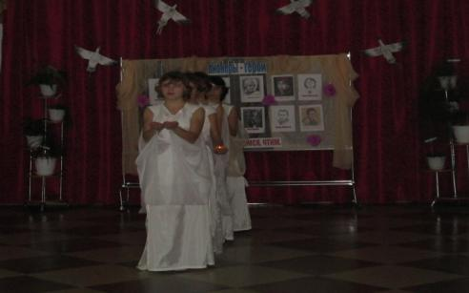
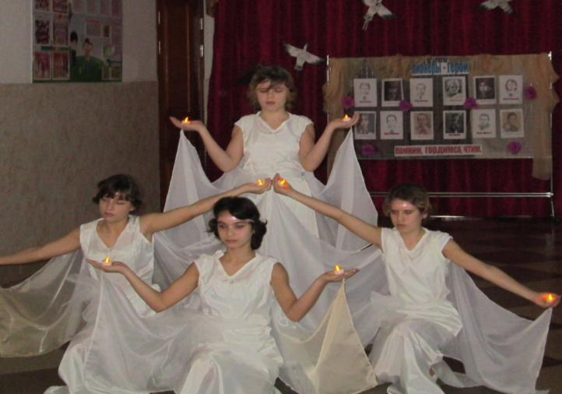

Ведущий2:
Встаньте, ребята! Почтим минутой молчания память каждого погибшего пионера.

НА ЭКРАНЕ ИМЕНА ПОГИБШИХ ГЕРОЕВ слайд№25

Слайд№26
Ведущий2:
Герои не забудутся, поверьте!
Пускай давно окончилась война,
Но до сих пор отряды на поверке
Погибших выкликают имена.
Пускай сердца, волнуясь, замирают,
Когда в дорогу горны позовут.
Герои никогда не умирают,
Герои в нашей памяти живут.
Как горько нам стоять у обелисков
И видеть там стоящих матерей.
Мы головы свои склоняем низко.
Земной поклон за ваших сыновей.
Ведущий1: В веках останется большой подвиг народа, который остановил черного призрака фашизма. И каждый человек на Земле должен сказать «нет» войне. Потому что большой подвиг достается большой кровью... Вечная память вершителям большого подвига, нашим дедам и прадедам!
Песня: «Дети Войны»
Ученик:
По рассказам и книжкам я знаю войну,
Что сиротами сделала многих детей,
Что заставила плакать седых матерей.
По рассказам и книжкам я знаю войну.
По рассказам и книжкам я слышу войну.
Слышу грохот орудий и раненых крик.
Слышу вздох партизан, замеревших на миг.
Ученик:
По рассказам и книжкам я слышу войну.
По рассказам и книжкам я вижу войну.
Вижу стены, разорванный бомбами дом.
Дым пожарищ, чернеющий пепел кругом.
Ученик:
По рассказам и книжкам я вижу войну.
Я не знаю войны. Да зачем это мне?
Я хочу мирно жить, гимны петь красоте.
Надо мир укреплять, чтоб всегда и везде
Понаслышке лишь знали бы мы о войне.
Ученик:
Посмотрите за окно – как красиво, как солнечно! И так уже много лет. Но это на нашей земле. А где-то еще гремят взрывы, погибают люди и дети, террористы убивают совершенно невинных людей. Так не должно быть! Давайте будем жить в мире со всеми людьми, тогда не будет терактов, не будет войн и девчонки, и мальчишки будут жить счастливо во всем мире!
Счастливая Россия! Мирная Россия! Улыбнись, Россия!

Песня: «Мальчишки»

Ученик:
Мы хотим, чтоб люди мирно жили,
Чтобы дети разных стран всегда дружили,
Чтоб леса, поляны зеленели,
Чтобы птицы в небе звонко пели.

Ученик:
Спасибо, Вам, солдаты.
Вы Родину спасли,
Чтобы мы учились, чтобы мы росли.
Мы очень гордимся бойцами,
Которые били врага.
Знайте! Мы о Вас знаем!
И будем помнить всегда!

Ученик:
Ради счастья и жизни на свете,
Ради воинов, павших тогда,
Да не будет войны на планете.

Хором: Никогда! Никогда! Никогда!


